Методическая разработка по изучению Конституции России
«Конституция РФ: особенности конституционного строя»
Автор:
Кащавцева Галина Дмитриевна, учитель истории и обществознания

Урок № 10. Правоведение. 10 класс

Тема урока: Конституция РФ: основы конституционного строя. (Второй урок в разделе 2 «Конституционное право», теме 3 «Конституция Российской Федерации» учебного предмета «Правоведение». На первом уроке темы ученики получили представление о конституции, ее видах, истории становления Российской Конституции. На последующих уроках (18 часов) данной темы изучается подробным образом Конституция РФ с опорой на текст Конституции).

Тип: урок изучения и первичного закрепления знаний учащихся.

Форма проведения: урок-практикум. На уроке ученики рассаживаются по группам. В каждой группе – ноутбук для фиксации новых знаний. Чтобы эффективно работать, у каждого ученика есть печатный вариант Конституции РФ (или электронная версия Конституции в Интернете). Когда ребята заканчивают выполнение своей задачи, информацию распечатывают для всех учеников класса. Это удобно, т.к. не нужно писать (экономия времени) и новый материал у каждого есть, листки вклеивают в тетрадь. На уроке не предусмотрена физминутка, т.к. ученики двигаются, когда объединяются в группы, и встают – аплодируют – садятся, когда заканчивает отвечать группа.

Цель урока: расширение представления учащихся о роли Конституции в государстве и обществе, особенностях конституционного строя.
Задачи урока:
- Создать условия для совершенствования знаний об основных положениях Конституции РФ и о конституционном строе как способе организации государства, закреплённом в его Основном законе.
- Развивать навыки анализа информации, работы с первоисточником, учебником, навыки групповой работы, владения персональным компьютером, умение вести диалог и находить компромиссные решения обсуждаемых проблем, представлять информацию.
- Способствовать развитию коммуникативных, деловых и организационных компетенций.
- Способствовать воспитанию гражданского долга, становлению политической и правовой культуры старшеклассников.

Средства обучения:
- компьютер; мультимедийный проектор; экран; презентация;
- ноутбуки (для групп);
- принтер, бумага;
- Конституция Российской Федерации; учебник;
- тесты – 2 варианта (у каждого учащегося).
Методы: словесный (беседа, рассказ), наглядный (презентация, раздаточный материал), самостоятельная работа с дидактическим материалом, проблемный.

Используемый учебно-методический комплект:
- учебник: Право. 10-11 классы: учеб. для общеобразовательных учреждений / А.Ф. Никитин. – 7-е из. – М.: Просвещение, 2010;
- программа: Правоведение. А.Ф. Никитин, к.п.н. Программы общеобразовательных учреждений. История и обществознание. 5-11 классы. – М.: Просвещение, 2007, с.121

Структура урока:
№ п/п | Этапы урока | Время, мин
1. | Орг. момент. | 1
2. | Актуализация знаний. Определение темы, целей урока. | 2
3. | Совместное исследование проблемы. | 1
4-5. | Моделирование. Решение задач урока.  План урока: (На слайде)  (Практикум - составление кластеров):  - Особенности Конституции РФ и конституционного строя (Конституция, глава 1, статьи: 2-5, 7-10, 13-14), учебник – стр. 56;  - Личные (гражданские) права человека (Конституция, глава 2, статьи: 19-26, 38, 45-56, 60-64);  - Политические, социально-экономические и культурные права человека и гражданина (Конституция, глава 2, статьи: 30-44);  - Основные свободы человека и гражданина (Конституция, глава 2, статьи: 27- 29, 44, 55, 58, 59) и его обязанности (Конституция, глава 2, статьи: 57-59);  - Особенности Федеративного устройства РФ (Конституция, глава 3, статьи: 65-79).  - Разделение властей в РФ (Конституция, глава 4-7). | 16
6. | Представление результатов работы в группах. | 15
7. | Подведение итогов работы в группах – самооценка и оценка. | 2
8. | Контроль знаний: тестирование | 6
9. | Домашнее задание. | 1
10. | Подведение итогов урока. Рефлексия. | 1

Ход урока:
№ п/п | Содержание | Цель этапа | Деятельность учителя | Деятельность ученика (формирование УУД)
1. | Орг. момент. | Настрой на работу | Приветствие. Настрой на урок.
2. | Актуализация знаний. Определение темы, целей урока. | Создание проблемной ситуации. Фиксация новой учебной задачи. | Создает ситуацию разрыва: Карл Поппер (австро-британский философ и социолог 20 века):  - «Я требую, чтобы государство защитило не только меня, но и других. Я требую, чтобы оно защитило свободу – и мою собственную, и всех окружающих людей». (На слайде)  - Как Вы думаете, что может обеспечить свободу всех людей?  - Прошу Вас в течение урока не забывать об этих словах.  - Сегодня мы начнём изучать Конституцию РФ и основы конституционного строя. Тему записываем в тетрадь (на доске) | Познавательные, Пытаются решить задачу; фиксируют проблему.  Коммуникативные  Слушают учителя. Строят понятные для собеседника высказывания.  Отвечают: конституция.  Регулятивные  Принимают и сохраняют учебную цель и задачу. Определяют цель урока (изучить Конституцию).
3. | Совместное исследование проблемы. | Поиск путей решения учебной задачи. | - Организовывает коллективный анализ учебной задачи. Фиксирует выдвинутые учениками гипотезы, организует их обсуждение:  - Мы с Вами уже не раз говорили о Конституции РФ. Однако для совершенствования наших знаний, мы сегодня ещё раз вернёмся к изучению особенностей конституции РФ. Давайте решим как нам лучше это сделать. | Познавательные  - предлагают познакомиться с разделами Конституции, для этого разделиться на группы.  Коммуникативные  - строят предположения: Интернет, документ - Конституция.  Регулятивные  Определяют предметные способы решения.
4. | Моделирование. | Фиксация в модели существенных отношений изучаемого объекта. | Организует учебное взаимодействие учеников: - Предложение Ваше принимаем. Делимся на 6 групп по 4-5 учеников (группы к 10 классу достаточно устойчивы, поэтому на деление времени не требуется). Каждая группа выполняет своё задание, при этом применяет систему разделения труда, и представляет итоги работы в распечатанном на листах по количеству учеников в классе виде и устно. (Приложение 1) | Познавательные  - организуют работу в группе.  Коммуникативные  - совместно работают в группах;  - участвуют в обсуждении содержания материала, учатся формулировать собственное мнение и позицию  Регулятивные  - осуществляют самоконтроль и контроль.
5. | Решение задач урока. | Коррекция отработки способа Осуществление первичного контроля. | Оценивает выполнение каждой операции.  Организует практическую работу, самостоятельную коррекционную работу.  Помогает учащимся в группах. | Познавательные  - выполняют работу, корректируют ошибки.  Коммуникативные - строят рассуждения, понятные для собеседника. Умеют использовать речь для регуляции своего действия. Регулятивные  - самопроверка.
6. | Представление | Определения уровня выполнения задач | Закончили работу. Материалы распечатали и раздали. А теперь посмотрим, как Вы справились с задачей.  Пояснение: Когда представители групп отвечают, остальные учащиеся просматривают распечатку. (Распечатку дома вклеить в тетрадь. | Познавательные  - представляют своё задание и принимают информацию других групп.  (Приложение 2)  Коммуникативные - строят рассуждения, понятные для собеседника. Умеют использовать речь для регуляции своего действия. Регулятивные  - самопроверка.
7. | Подведение итогов работы. | Самооценка и оценка работы. | Прошу Вас оценить деятельность своих групп …  А теперь оцените, как группы представили материал. | Оценка, самооценка, взаимооценка
8. | Контроль ЗУН | Проверка знаний | Предлагаю проверить, как Вы усвоили тему: решить несколько тестов  (Приложение 3).  - По окончанию выполнения тестов – взаимопроверка. | Познавательные  - выполняют работу, анализируют, контролируют и оценивают результат.  Коммуникативные: Рефлексия своих действий.  Регулятивные  - осуществляют контроль результатов, взаимоконтроль.
9. | Задание на дом: §8 задан. 1, 2; контр. вопросы – с. 60 – по выбору.
10. | Общие итоги урока. | Рефлексия. | - Ещё раз обращаюсь к словам Карла Поппера: «Я требую, чтобы государство защитило не только меня, но и других. Я требую, чтобы оно защитило свободу – и мою собственную, и всех окружающих людей».  - Прошу Вас подумать, насколько они актуальны.  - Спасибо за урок. Оценки ….  Рефлексия:  - Продолжи одно из предложений: | Познавательные, оценивают фразу с точки зрения важности Конституции как фундамента общества; как источника правовой культуры.  Коммуникативные  Строят высказывания.  Регулятивные  Ученики отвечают  - Я узнал на уроке  - Меня удивило, что  - Я буду …

Приложение 1
Задания для групп:

Группа 1. Исследуя главу 1, статьи: 2-5, 7-10, 13-14 Конституции РФ, учебник – стр. 56, составьте кластер «Особенности конституционного строя РФ».
Группа 2. Исследуя главу 2, статьи: 20-26; 19, 38, 45-56, 60-64 Конституции РФ, составьте кластер «Личные (гражданские) права человека».
Группа 3. Исследуя главу 2, статьи: 30-33; 34-37; 37-5, 38-44 Конституции РФ, составьте кластер «Политические, социально-экономические и культурные права человека и гражданина».
Группа 4. Исследуя главу 2, статьи: 17,18, 19, 27- 29, 44, 55, 58, 59; 57-59 Конституции РФ, составьте кластер «Основные свободы, обязанности человека и гражданина».
Группа 5. Исследуя главу 3, статьи: 65-79 Конституции РФ, составьте кластер «Особенности Федеративного устройства РФ».
Группа 6. Исследуя главы 4-7 Конституции РФ, составьте кластер «Разделение властей в РФ».

Приложение 2
Группа 1. Особенности конституционного строя
Основы конституционного строя России.
- Конституционный строй – это устройство общества и государства, закреплённое нормами конституционного права.
- Защита конституционного строя обеспечивается особым порядком предложения и внесения поправок к главе 1 Конституции; неотвратимостью наказания лиц, осуществляющих действий, направленные на свержение конституционного строя.
- Принципы конституционного строя, включённые в Конституцию:
- человек, его права и свободы являются высшей ценностью (ст.2), что обязывает государство признавать, соблюдать и защищать права и свободы человека и гражданина;
- суверенитет её многонационального народа (ст.3), что означает – верховенство народной власти, право народа быть носителем суверенитета и единственным источником власти в РФ;
- государственный суверенитет РФ (ст.4), означающий, что государственная власть в РФ едина, верховна и независима;
- федерализм (ст.5), обеспечивающий государственную целостность России и разграничение предметов ведения и полномочий между органами государственной власти РФ и органами государственной власти субъектов РФ;
- Россия – социальное государство (ст.7). Этот принцип закрепляет социальную ответственность государства за удовлетворение потребностей членов общества и создание условий, обеспечивающих достойную жизнь и свободное развитие человека;
- установление рыночной экономики. Это проявляется в признании и защите различных форм собственности, частной, государственной, муниципальной и иных (ст.8, 9);
- разделение властей на законодательную, исполнительную, судебную (ст.10), означающий, что органы законодательной, исполнительной, судебной власти не допускают сосредоточения власти в руках одного органа;
- идеологическое и политическое многообразие (ст.13). Их суть состоит в том, что никакая идеология в России не может быть провозглашена в качестве государственной или обязательной и признании многопартийности;
- Россия – советское государство. Это означает, что в России не допускается установление никакой религии в качестве государственной или обязательной, религиозные объединения отделены от государства и равны перед законом (ст.14).

Группа 2. «Личные (гражданские) права человека».
Принадлежат каждому человеку независимо от признания их государством, они не связаны прямо с гражданством того или иного государства. К личным и гражданским правам относятся:
1. Право на жизнь
2. Право на личную неприкосновенность, неприкосновенность жилища
3. Право на личную и семейную тайну, тайну переписки, телефонных переговоров, почтовых, телеграфных и иных сообщений
4. Право свободно определять и указывать свою национальную принадлежность
5. Право пользоваться родным языком
6. Свобода выбора воспитания, обучения и творчества
7. Свобода передвижения
8. Свобода совести, мысли и слова

Группа 3. «Политические, социально-экономические и культурные права человека и гражданина».

Политические:  Связаны с участием в управлении страной. Принадлежат, как правило, не каждому человеку, а гражданам своего государства. | Социально-экономические права: | Культурные права
 | Социальные, экономические и культурные права связаны с благосостоянием человека, уровнем и качеством его жизни.
1. Право на участие в управлении делами государства  2. Право избирать и быть избранными в представительные органы власти  3. Право участия в референдуме  4. Равный доступ к государственной службе  5. Право на петиции, т.е. право лично обращаться или направлять в органы государственной власти и органы местного самоуправления индивидуальные и коллективные обращения  6. Право участия в правосудии, в т.ч. в качестве присяжного заседателя  7. Право собираться мирно, без оружия, проводить собрания, митинги, демонстрации, шествия и пикетирование  8. Право на объединение | Экономические права:  1. Право частной собственности  2. Свобода предпринимательства  3. Свобода труда  Социальные права:  1. Право на жилище  2. Право на отдых  3. Право на охрану здоровья и медицинскую помощь  4. Право на благоприятную окружающую среду  5. Право на образование  6. Право на социальное обеспечение  7. Право на защиту от безработицы  8. Право на труд | 1. Свобода доступа к духовным ценностям общества и достижениям научного прогресса  2. Право на свободу творчества  3. Право на участие в культурной жизни и пользование учреждениями культуры

Группа 4. «Основные свободы, обязанности человека и гражданина».
Конституционные обязанности граждан РФ
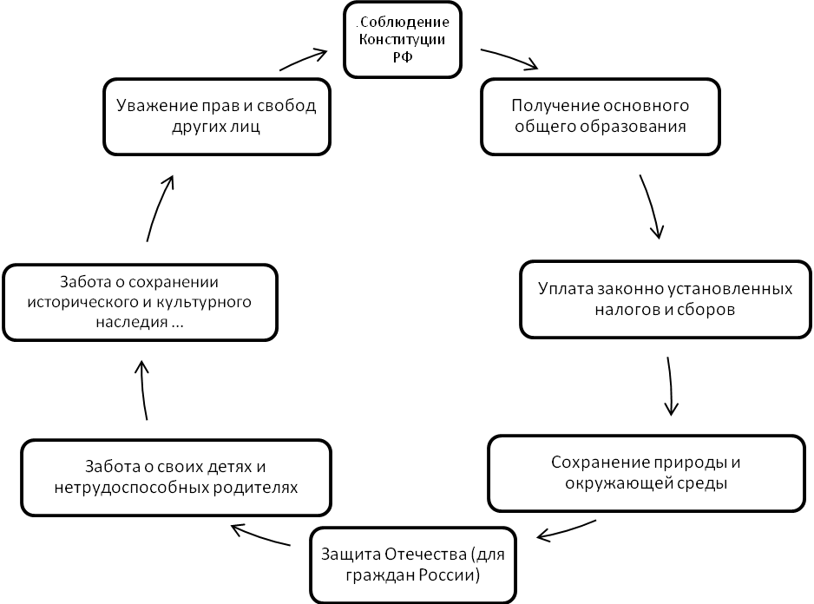
Конституционные обязанности граждан РФ
Конституционные свободы:
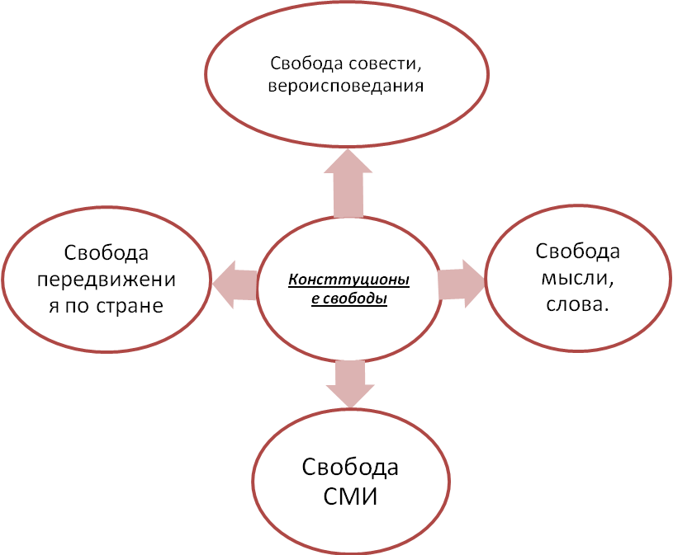

Группа 5. «Особенности Федеративного устройства РФ».
Конституция РФ 1993 устанавливает федеративное устройство России, исходя из идеи сохранения её государственной целостности и закрепления широких прав субъектов Федерации, позволяющих им самостоятельно решать вопросы их социально-экономического и политического развития, а также участвовать в делах Федерации.
Всего 6 видов субъектов в РФ общей численностью 83 (статья 65):
- 21 республика,
- 9 краёв,
- 46 областей,
- 2 города федерального значения,
- 1 автономная область,
- 4 автономных округа.
Признаки РФ как суверенного федеративного государства:
- федеральная учредительная власть;
- территориальное верховенство РФ;
- федеральная правовая система;
- система высших федеральных органов государственной власти;
- федеральное гражданство;
- федеральный бюджет, федеральные налоги и сборы, федеральная государственная собственность;
- единая кредитно-денежная система РФ;
- единые Вооружённые силы РФ;
- единая внешняя политика РФ;
- государственный язык;
- государственные символы РФ – флаг, герб, гимн, столица.

Группа 6. «Разделение властей в РФ».
Конституция РФ разделяет власть на три независимые друг от друга ветви: законодательную, исполнительную и судебную. Президент России не входит ни в одну из трёх властей, а стоит над ними в качестве гаранта Конституции. Органы местного управления.
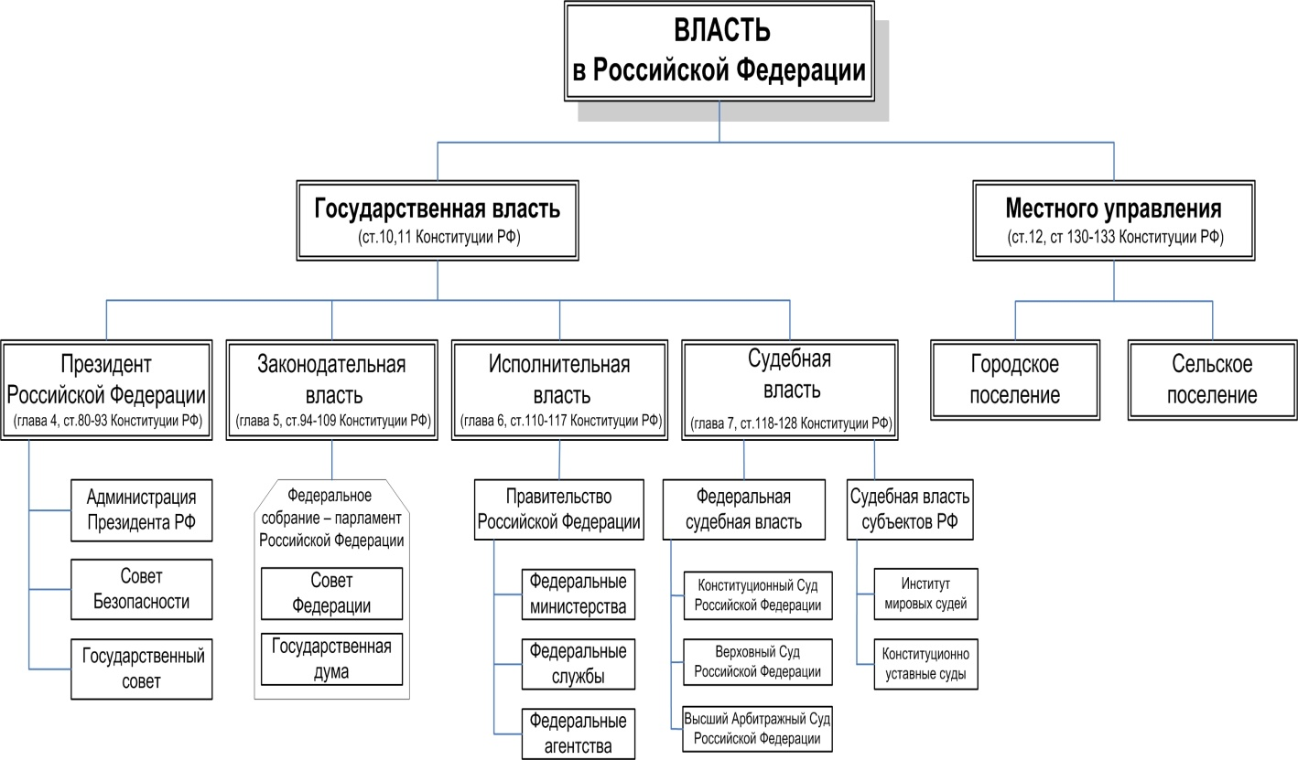

Президент Российской Федерации | Правительство Российской Федерации | Федеральное собрание | Судебная власть | Местное самоуправление
Верховный главнокомандующий ВС России, избирается на 6 лет гражданами Российской Федерации на основе всеобщего равного и избирательного права при тайном голосовании. | Исполнительный орган власти (возглавляет систему органов государственного управления; обеспечивает согласованную деятельность органов государственного управления | Представительный и законодательный орган РФ, состоит из двух палат Совета Федерации и Государственной Думы. В Совет Федерации входят по два представителя от каждого субъекта РФ – по одному от представительского и исполнительного органов государственной власти; Государственная Дума состоит из 450 депутатов, избранных народом. | Устанавливает основополагающие принципы отправления правосудия и основы организации судебной системы и органов прокуратуры. Судебная власть осуществляется посредством конституционного, гражданского, административного и уголовного судопроизводства. | Обеспечивает самостоятельное решение населением вопросов местного значения, владение, пользование и распоряжение муниципальной собственностью.

Приложение 3
Проверочный тест
1 вариант
1. Конституция РФ была принята:
1) решением обеих палат Федерального Собрания;
2) всенародным референдумом;
3) Конституционным Собранием;
4) согласованным решением представителей всех ветвей власти.
2. Законодательная власть в РФ осуществляется:
1) Федеральным собранием РФ;
2) Правительством РФ;
3) министерствами РФ;
4) местными органами самоуправления.
3. Прямая демократия (непосредственная форма народовластия) - это:
1. Осуществление принятых коллективных решений на следующий же день.
2. Участие в референдуме.
3. Соединение законодательной и исполнительной власти.
4. Участие в выборах Государственной думы.
4. Верны ли следующие суждения о функциях президента?
Президент Российской Федерации согласно Конституции является:
А) Верховным Главнокомандующим Вооруженными Силами;
Б) Председателем Правительства.
1) верно только А; 2)верно только Б;
3)верны оба суждения; 4)оба суждения неверны.
5. Сущность демократии проявляется в:
1) запрете политических партий;
2) отмене выборов в парламент;
3) участии граждан в альтернативных выборах;
4) усилении контроля за личной жизнью граждан.

2 вариант
1. Конституция является:
1) сводом законов о правах человека;
2) основным законом государства;
3) кодексом законов;
4) гражданским кодексом.
2. В Российской Федерации парламент состоит из двух палат:
- Федеральное Собрание и Государственная Дума;
- Государственная Дума и Совет Федерации;
- Совет Федерации и Государственный Совет;
- Государственный Совет и Правительство.
3. Быть избранным в Государственную Думу гражданин имеет право по достижении:
1) 18 лет; 2) 21 года; 3) 30 лет; 4) 14 лет.
4. В Российской Федерации парламент это:
- Федеральное Собрание; 2) Государственная Дума;
- Совет Федерации; 4) Сенат.
5. Верны ли следующие суждения о функциях Президента РФ?
А) В РФ избирать Президента можно с 21 года.
Б) Недееспособный человек может участвовать в выборе президента.
1) верно только А; 2)верно только Б;
3)верны оба суждения; 4)оба суждения неверны.

Источники:
1. Большой юридический словарь под редакцией А.Я. Сухарева, В.Е. Крутских // М 2006.
2. Комаров С.А. Общая теория государства и права в схемах и определениях. - М.: Юрайт, 2006.
3. Конституция Российской Федерации. – Белгород: КОНСТАНТА. 2013. – 112 с.
4. Право. 10-11 классы: учеб. для общеобразовательных учреждений / А.Ф. Никитин. – 7-е из. – М.: Просвещение, 2010
5. http://www.constitution.ru

